Тема урока: «We like the place we live.»
(«Мы любим место, в котором мы живём.»)

Цели урока:
- предоставить учащимся психологические средства, позволяющие им личностно саморазвиваться;
- формирование потребности использования навыков устной речи и аудирования по теме урока;
- воспитать культуру общения и понимания других людей, эмоциональную отзывчивость, способность к переживанию и сопереживанию, художественного вкуса и культуры речи учащихся;
- дать возможность учащимся самостоятельно расширять кругозор на основе этнокультурного материала.
Задачи урока:
- Образовательные:
развивать навыки монологической устной и письменной речи; активизировать ранее изученную лексику по теме «Жизнь в городе и селе» в устной и письменной речи; развивать умение общаться на английском языке.
- Развивающие:
развивать интеллектуальные способности учащихся; формировать умение выделять главное; сравнивать и анализировать.
- Воспитательные:
Развивать у учащихся самостоятельность мышления; воспитывать чувство коллективизма и взаимопомощи; воспитывать чувство патриотизма.
Оборудование:
открытки с сельскими и городскими видами – 9 штук (на группу из 8 человек), 4 плаката формата А3 (2 плаката с видами города и 2 плаката с видами деревни), 3 конверта с заданиями, магниты, фломастеры, листы бумаги формата А4, магнитофон, компьютер.

Ход урока
На столе у учителя лежат конверты с заданиями и открытки 16 штук (8 с видами города и 8 с видами села).
Организационный момент и приветствие.
Teacher: - Good morning, children! Nice to meet you!
Pupils: - Good morning, teacher! Nice to meet you too!
T.: How are you?
P.: I am fine. And you?
T.: I think you are ready for the lesson. Let’s start.
-Дорогие ребята! Начнем наш урок.
- Речевая зарядка.
T.:What is the weather like today?
- Is it warm?
- Is it cold?
-Is it rainy?
Now let’s listen to the dialogue and make your own dialogue.
( аудиозапись «Бюро погоды» «The weather forecast»)
II. Фонзарядка.
- А сейчас послушаем стихотворение.
- Dear boys and girls! Let’s listen to the poem.

The Country and the City
Some people live in the city
Where the houses are very tall.
Some people live in the country
Where the houses are very small.
But in the country where the houses are small,
The gardens are very big.
And in the cities where the houses are tall
There are no gardens at all.
Учитель: - А сейчас ответьте на вопрос: «Какая тема нашего сегодняшнего урока? »
Teacher: - Now answer to my questions:
-What about this poem?
-What is the theme of our lesson today?
Учащиеся обеих команд пытаются ответить на поставленный вопрос, какая тема урока. Если ответ не найден, учитель сам объявляет тему урока: «We like the place we live». Какие пословицы, связанные с родным местом вы знаете.
There is no place like home.
После прослушивания стихотворения учитель вывешивает на доску два плаката: один плакат с видом города, другой – с сельским видом .На парты для двух команд размещаются плакаты с теми же видами (для первой команды с видом города, для второй - с видом деревни.) (Приложение 1)
Затем учащиеся подходят к столу учителя и выбирают одну из открыток с видами города или деревни, затем учащиеся занимают места за столом, тем самым формируя группы (2) согласно выбранным видам. На столах – фломастеры, листы бумаги А-4 для работы каждой группой.
III. Основная часть.
1. Активизация навыков аудирования.
Задание № 1 для обеих команд.
Учитель: - В тексте стихотворения «The Country and the City.» найдите предложения о городе и о деревне. Запишите их на листе А-4. ( Конверт № 1 см. Приложение 2)
Teacher: - Find sentences about the city for the first group and the country for the second group using the poem and write them.
Афиширование.
Учитель: - Представьте свои работы.
( Представитель от каждой команды выходит к доске и прикрепляет листок с предложениями к своему плакату и читает их.)
Teacher: - Come to the blackboard and stick your papers next to your posters on the blackboard and read your sentences.

2. Активизация лексических навыков.
Задание № 2
Учитель: - Прочитайте слова и выберете те, которые относятся к теме «город» (первая группа) и «деревня» (вторая группа). (Конверт № 2 см. Приложение 3)
Teacher: - Read the words and choose them for each picture.
Афиширование.
Учитель: - Представьте свои работы. Представитель от каждой команды подойдите к доске и прикрепите слова, подходящие вашей теме, к своему плакату. Прочитайте эти слова.
Teacher: - Somebody from the first group comes to the blackboard and sticks the words about the city and someone from the second group comes to the blackboard and sticks the words about the country. Read them.
- Закрепление лексики. Развитие навыка орфографии.
Задание № 3 (слайд)
Учитель: 1 Напишите недостающие слова.
Teacher: - «Make it more».

Учитель: 2.Вставьте пропущенные слова.
Teacher: - Look at the following task, please. Write it down in your exercise books.

- Активизация навыков чтения.
Teacher: - Read the words. (слайд)
( ученики читают слова)
Задание № 4
Учитель: - Прочитайте письмо Светы и скажите, что вы можете увидеть в городе (для первой команды) и в деревне (для второй команды). (Конверт № 3 см. Приложение 4)
Teacher: - Read Sveta’s letter, complete the text using am/is/are and say what you can see in the city (the first group) and in the country (the second group).
Учащиеся в командах читают текст и находят информацию о городе (первая команда) и о деревне (вторая команда)

Учитель: - Пожалуйста, прочитайте информацию о городе (первая команда) и о деревне (вторая команда). Учащийся из первой команды зачитывает выбранную ими информацию о городе, а из второй – о деревне (можно с места).
Teacher: - Please, read some information about the city (the first group). - And give us some information about the country (the second group).

4.Физкультминутка. (слайд)

5. Совершенствование навыков монологической речи.
Учитель: - Различны ли они: город и деревня? И почему?
Где вы хотите жить: в городе или в деревне?
Ответы учащихся обеих команд.
Teacher: - Are they different: the country and the city?

Teacher: -I give you some questions and answers. Read them please. Now let’s watch your presentation.

IV. Домашнее задание.
Учитель задает домашнее задание написать письмо.
Teacher: - Write a letter about your country.
V. Итог урока.
Учитель подводит итоги урока.
Do you like the lesson? What do you like best of all?
I like your work today. Our lesson is over. You may be free. Goodbye, boys and girls. Take your postcard as a present. See you.

Приложение 1.
После прослушивания стихотворения данные плакаты вывешиваются на доску (2 плаката) и такие же два на парты для двух команд учащихся (для первой команды с видом города, для второй - с видом деревни.)
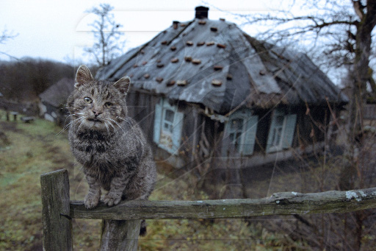
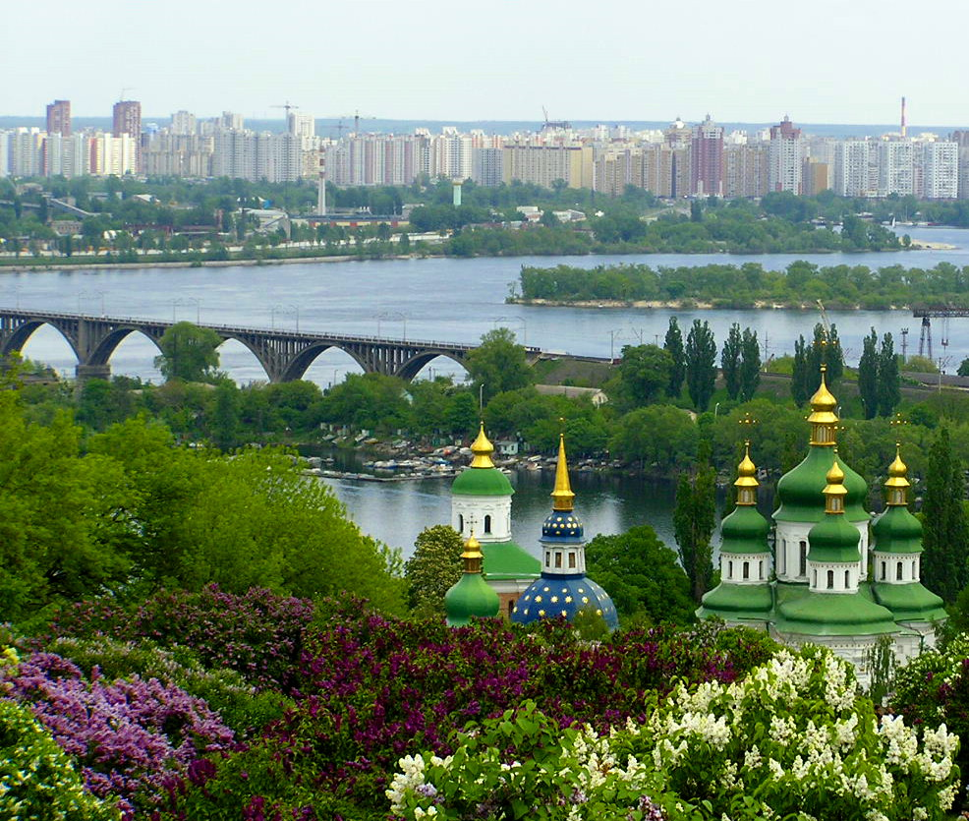

Приложение 2.
The Country and the City
Some people live in the city
Where the houses are very tall.
Some people live in the country
Where the houses are very small.
But in the country where the houses are small,
The gardens are very big.
And in the cities where the houses are tall
There are no gardens at all.

Приложение 3.
(new, nice, small, green, dirty, clean, large, red, beautiful, wide, blue, old, dark, big, tall).

Приложение 4.
Dear Pen Friend,
My name … Sveta. I …from Russia. It is a large country. There … many cities, towns, and farms in Russia. The capital of Russia is Moscow. I live in Moscow. It is a big city. The streets … wide and long in Moscow.
In the streets you can see a lot of people, cars, big and tall houses.
Some people like to live in the country. In the country you can see green fields and hills, long rivers and nice green gardens with apple trees. There … a lot of cows, horses and sheep on the farms. The houses in the country are nice and small.
Our country is beautiful! Come and see us!
Best wishes,
Sveta Belova.

